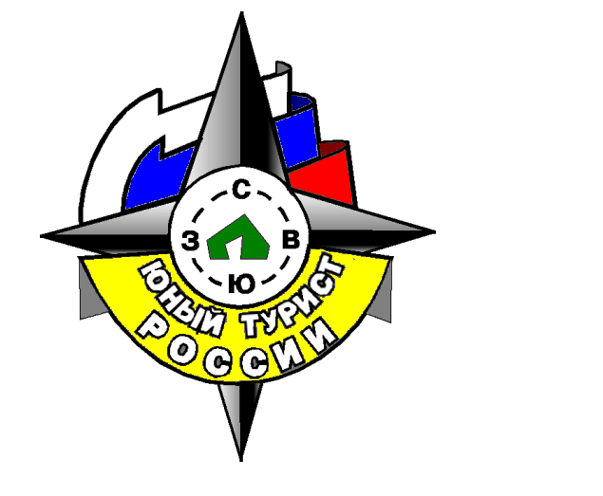
Форма №3 – тур

Департамент образования и науки

Брянской области

Брянский областной губернаторский
Дворец детского и юношеского творчества
имени Ю.А. Гагарина

МАРШРУТНЫЙ ЛИСТ № __________________

На поход __________________________________________________________________
классификация похода

Туристская группа __________________________________________________________
объединение, школа

__________________________________________________________________________

в количестве ____________________________________ человек следует по маршруту:

__________________________________________________________________________
основные пункты

__________________________________________________________________________

__________________________________________________________________________

в сроки с «____» ___________________ по «____» ___________________ 20____ года

с ________________________ ночлегом (ами) в полевых условиях.

Руководитель похода _______________________________________________________
фамилия, и., о., должность, место работы

__________________________________________________________________________

Маршрутный лист выдан и зарегистрирован ____________________________________

Согласовано зав. отделом ____________________ / В.И. Львутина /

Выход группы на маршрут в составе и по плану, изложенному в маршрутном листе, разрешаю.

Директор ДДЮТ им. Ю.А.Гагарина __________________ / Е.Г. Шинкаренко /

«______» ___________________ 20______г.
М. П.

СПИСОК ГРУППЫ

№ п/п | Фамилия, имя | Класс | Обязанности в группе

Ответственность за жизнь и здоровье детей беру на себя.

Руководитель похода ___________________________ / _________________________ /

Цель похода: ______________________________________________________________

__________________________________________________________________________

Задание ___________________________________________________________________

__________________________________________________________________________

ПЛАН ПОХОДА

Дата | Способ передвижения | Участки маршрута | км | Отметка в пути

Всего активным способом передвижения __________________________________ км.
Маршрутный лист по окончанию похода подлежит возврату в ДДЮТ им. Ю.А.Гагарина.
Срок сдачи « » ___________________ 20____ г.

Руководитель похода ___________________________ / _________________________ /.
ИТОГИ ПРОВЕДЕНИЯ ПОХОДА

Фактически поход проведен _________________________________________ 20____ г.
сроки

по маршруту: ______________________________________________________________

__________________________________________________________________________

__________________________________________________________________________

__________________________________________________________________________

__________________________________________________________________________

Всего пройдено по маршруту активным способом передвижения ______________ км за _____ ходовых дня (дней) с ____________ ночлегами в полевых условиях.
Фактически в походе участвовало, включая руководителя, ________________ человек.
В походе не участвовали: ____________________________________________________
__________________________________________________________________________
За время похода была проведена следующая экскурсионно-познавательная, краеведческая, общественно-полезная и учебно-тренировочная работа: _____________
__________________________________________________________________________
__________________________________________________________________________
__________________________________________________________________________
__________________________________________________________________________
__________________________________________________________________________
__________________________________________________________________________
__________________________________________________________________________
__________________________________________________________________________
__________________________________________________________________________
__________________________________________________________________________

Руководитель похода _____________________ / _______________________ /.

